DANS LA VALISE DES CLASSES DE NEIGE
Pour skier dans les meilleures conditions, il est important de porter :
- un sous-pull ou un t-shirt à longues manches
- un pull
- des collants sans pieds
- des bas de ski qui montent jusqu’aux genoux
- la combinaison OU le pantalon et la veste de ski
- les gants, le masque et le casque.

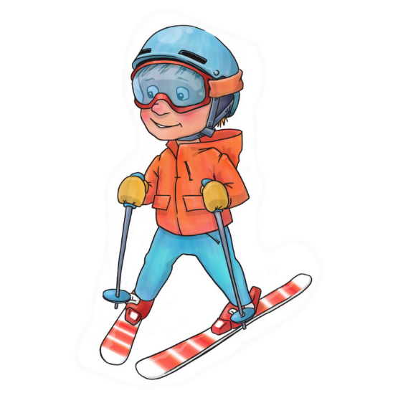
Combinaison de ski OU anorak + pantalon de ski
Sous-pulls OU t-shirts à longues manches (1 par jour)
Pulls (2)
Bas de ski (4 paires)
Collants sans pieds (2)
Col Polar (1)
Gants de ski
Lunettes de ski (masque)
Casque obligatoire (peut être loué à l’école)

Pour les activités extérieures, les enfants portent la même tenue que pour le ski +…
Des bottines OU des boots
Bonnet
Lunettes solaires
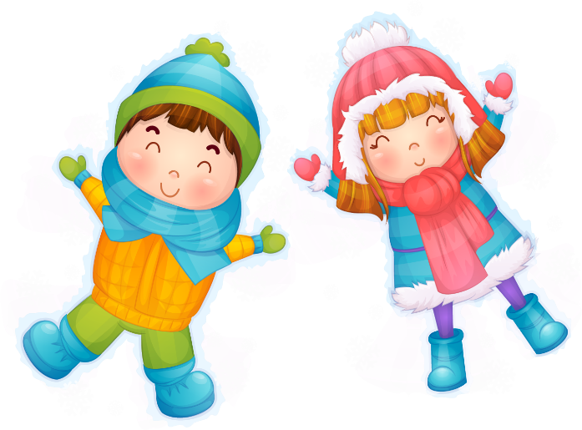
Carnet de bord
Papier à lettre + enveloppes
1 plumier complet
1 support pour écrire

Tenue d’intérieur et vêtements de corps
Pantalons OU trainings (2)
1 pull
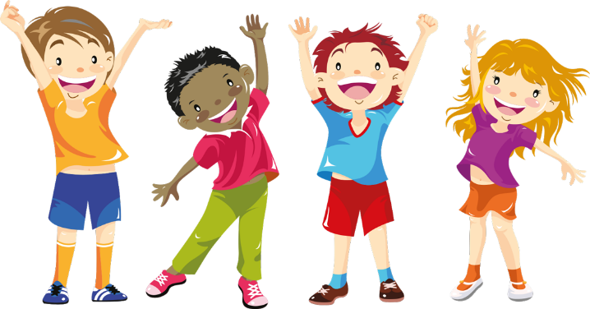
Culottes/slips (1 par jour)
Pyjamas (2)
Chaussettes (4)
Gants de toilettes (2)
Essuies de bain
Trousse de toilette (peigne, brosse à dents, dentifrice, savon…)
Pantoufles OU petites chaussures
Crème solaire (+crème hydratante si peau sensible)
Beurre de cacao
Sac pour le linge sale en tissu OU taie d’oreiller
Mouchoirs
Prévoir un tee-shirt blanc pour un bricolage.
Prévoir un vêtement spécial pour la soirée casino.

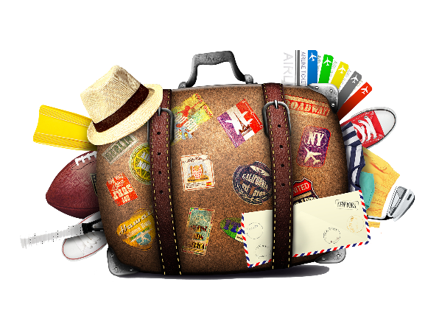
C’EST PARTI POUR L’AVENTURE !
